Sequência didática 3

Os dias e as noites

Conteúdo
Períodos diários.

Objetivos
- Identificar os períodos diários.
- Entender a alternância entre dia e noite.
- Compreender o movimento aparente do Sol.
- Entender como diferentes culturas observam os astros.

Objeto de conhecimento e habilidade da BNCC – 3ª versão
A sequência didática trabalha com o objeto de conhecimento Observação do céu, previsto na Base Nacional Comum Curricular. Esse objeto de conhecimento é desenvolvido por meio da habilidade EF03CI08: Observar, identificar e registrar os períodos diários (dia e/ou noite) em que o Sol, demais estrelas, Lua e planetas estão visíveis no céu.

Número de aulas
2 aulas (de 40 a 50 minutos cada).

Aula 1

Conteúdo específico
Os dias e as noites.

Recursos didáticos
Páginas 130 a 133 do Livro do Estudante, lápis, imagem de uma praia e de uma paisagem rural, lanterna, globo terrestre, abajur, folhas de papel sulfite, tesoura com pontas arredondadas e fita adesiva.

Encaminhamento
A noção de períodos diários já faz parte do conhecimento prévio dos alunos, porém, a movimentação aparente do Sol e a alternância dos períodos noturno e diurno podem não ser entendidas como consequência da rotação da Terra. Também é comum os alunos não compreenderem que os períodos diurnos e noturnos variam ao longo do ano.
Inicie a aula perguntando aos alunos sobre a passagem do dia para a noite. É comum eles já conhecerem o “pôr” do Sol. Converse com eles sobre a linha do horizonte e leia o texto da página 130 do Livro do Estudante sobre o fim da noite e o início do dia, analisando a imagem que mostra a linha do horizonte em uma praia. Explique que é mais fácil enxergarmos a linha do horizonte ao olhar para o mar, mas que ela existe em todos os locais.
Como atividade complementar, leve para sala de aula duas imagens: uma de uma praia (deve aparece o mar e o céu); e outra de uma paisagem rural. Solicite aos alunos que comparem as duas imagens, peça a eles que observem e identifiquem a linha do horizonte nas duas imagens. É possível que na imagem da paisagem rural tenha algum tipo de vegetação, mas ainda sim a linha do horizonte será perceptível.
Dando continuidade à aula, solicite aos alunos que observem as imagens da página 131 do Livro do Estudante, com atenção à direção indicada pelas setas, e leiam as legendas, que abordam o movimento aparente do Sol ao longo do dia. Comente que a Terra gira em torno de si mesma e, à medida que a Terra gira, o Sol vai mudando de posição no céu.
Auxilie os alunos na análise da tabela dos horários do “nascer” e do “pôr” do Sol em Porto Alegre, apresentada na atividade 2 da página 131 do Livro do Estudante. Eles ainda não sabem calcular os minutos, porém basta analisar as horas. Peça a eles que contem quantas horas passam das 7 horas da manhã até as 17 horas e quantas passam das 6 horas da manhã até as 20 horas. Essa atividade propicia integração com matemática e pode ser feita no quadro de giz.
Outro modo de auxiliar na compreensão do movimento que dá origem aos dias e às noites é propor uma atividade complementar em que os alunos façam uma representação do Sol e da Terra. Reúna os alunos em duplas, nas quais um fará o papel da Terra e o outro do Sol. Peça aos alunos que representam o Sol e a Terra que fiquem de frente um para o outro e pergunte: “Que parte da Terra está sendo iluminada pelo Sol?”, “Onde está de dia e onde está de noite no planeta Terra?”. Se necessário, peça para o aluno que representa o Sol apontar uma lanterna acesa para o colega que representa a Terra. Em seguida, peça para o aluno que representa a Terra virar de costas para o aluno que representa o Sol. Repita os questionamentos anteriores.

Como aferição da aprendizagem, peça para os alunos fazerem o experimento Como acontecem o dia e a noite, das páginas 132 e 133 do Livro do Estudante. A atividade tem como objetivo simular os dias e noites com base em um referencial, representado por um desenho humano fixado ao globo terrestre. Verifique, durante o procedimento, se os alunos compreendem que a percepção de dias e noites, de nascer e pôr do Sol, decorrem exclusivamente do movimento terrestre. Essa atividade favorece o desenvolvimento da habilidade EF03CI08, em que os alunos devem identificar os períodos diários (dia e noite).

Aula 2

Conteúdo específico
Entender como diferentes culturas observam os corpos celestes.

Recursos didáticos
Páginas 134 e 135 do Livro do Estudante, lápis, cópias do texto “Conheça a astronomia dos índios brasileiros” e folhas de papel sulfite.

Encaminhamento
Leia com os alunos o texto O olhar do indígena sob o céu brasileiro, na página 134 do Livro do Estudante, que trata da observação do céu pelos indígenas brasileiros. Leia o texto pausadamente e tire as dúvidas, se necessário.
Explique aos alunos que diferentes culturas observavam o céu de maneiras diferentes. O céu fornece pistas para povos agricultores sobre estações do ano e assim eles podem formar um calendário de colheita. Também auxilia na navegação e localização.
Peça aos alunos que façam a atividade 1 da página 135 do Livro do Estudante, que aborda como as unidades de tempo e espaço dos povos indígenas foram estabelecidas. Em seguida, solicite a eles que façam a atividade 2, que questiona como os corpos celestes que se repetiam interferiam nas atividades dos povos indígenas. A atividade 3 questiona qual foi o astro que despertou mais interesses dos indígenas.
As atividades 1, 2 e 3 da página 135 do Livro do Estudante podem ser usadas para aferição da aprendizagem, uma vez que as questões são interpretativas e auxiliam os alunos a entenderem como o ciclo dos corpos celestes influenciava as atividades indígenas.
Como atividade complementar, providencie cópias do texto “Conheça a astronomia dos índios brasileiros”, do jornal Folha de S. Paulo e distribua aos alunos. Disponível em: <http://www1.folha.uol.com.br/folhinha/797977-conheca-a-astronomia-dos-indios-brasileiros.shtml>. Acesso em: 13 dez. 2017. O texto apresenta como os indígenas observavam o céu. Solicite aos alunos que façam um desenho em uma folha de papel sulfite sobre o que foi apresentado no texto. Peça a eles que descrevam oralmente os desenhos para os demais colegas.

Atividades

1. Faça um desenho indicando a linha do horizonte.

2. Preencha as lacunas indicando em que parte do planeta é dia e em que parte é noite.

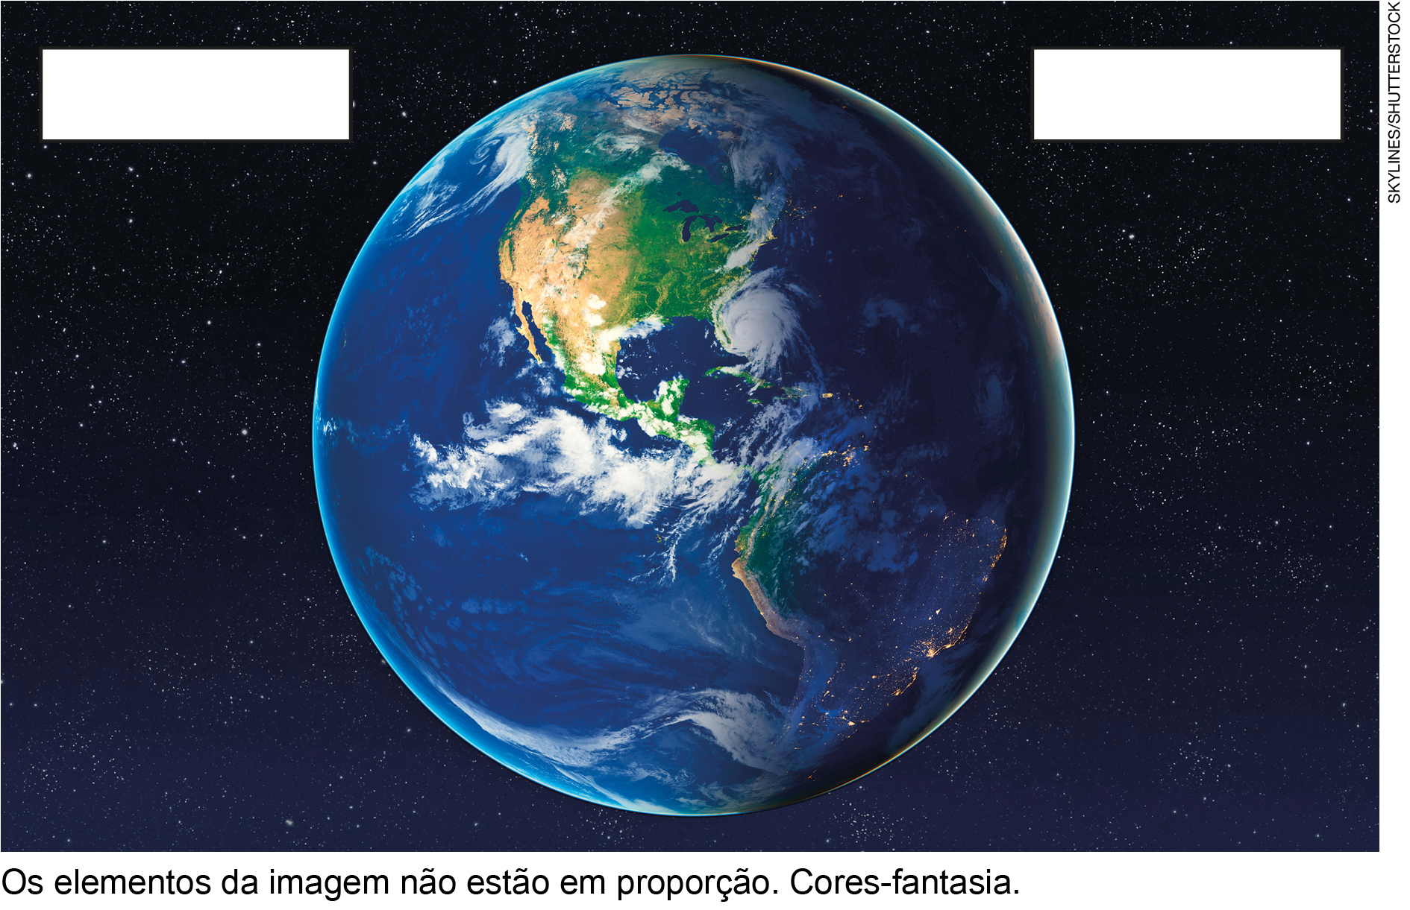

Respostas das atividades

1. Os alunos devem indicar a linha do horizonte na área de encontro entre céu e Terra na paisagem.
2.
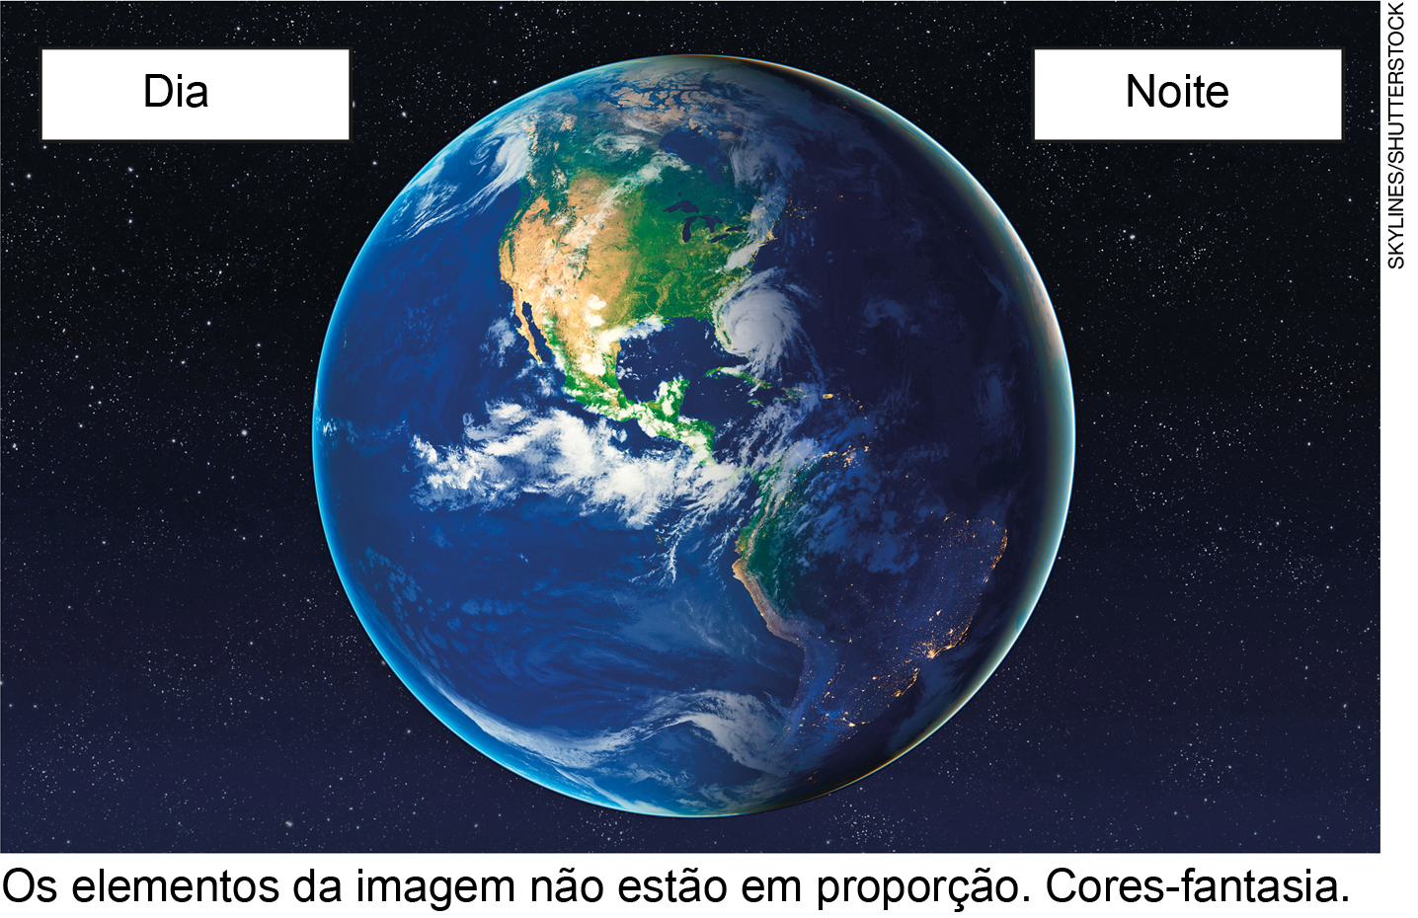

Autoavaliação

Marque um X de acordo com o que você aprendeu. | Sim | Mais ou menos | Não
1. Sei diferenciar o período diurno do noturno.
2. Reconheço que o movimento do Sol é aparente.
3. Reconheço que diferentes culturas utilizam a observação do céu para suas rotinas.

